**Методические рекомендации по эксплуатации**

**автоматизированной информационной системы «Автохозяйство»**

**версия: 1.0**

**Содержание**

Введение 3

Установка АИС «Автохозяйство» 4

Первое использование АИС «Автохозяйство» 7

Создание новых пользователей 8

Панель администрирования 9

Роли пользователей 10

# **Введение**

Автоматизированная информационная система «Автохозяйство» является классическим веб-приложением, разработанным на основе PHP MVC-фреймворка.

Для корректной работы веб-приложения на автоматизированном рабочем месте пользователя необходимо использовать современный веб-браузер с поддержкой выполнения JavaScript сценариев: Google Chrome, Mozilla Firefox, Opera Browser и другие.

# **Установка АИС «Автохозяйство»**

Так как АИС «Автохозяйство» является веб-приложением то для его корректной работы необходим веб-браузер (**Apache** или **nginx**), препроцессор гипертекста PHP версии 7.0 или выше, библиотеки связки веб-сервера и препроцессора гипертекста, а также реляционная система управления базами данных **MySQL**.

Установка веб-приложения АИС «Автохозяйство» осуществляется путем распаковывания архива **atx.rar** в выбранную директорию веб-сервера. Затем производится конфигурирование хоста веб-сервера: либо создается реальный хост, либо виртуальный. В конфигурационном файле необходимо указать точку запуска веб-приложения: директория **atx/web**/.

Например, рассмотрим конфигурирование веб-сервера на примере кроссплатформенной сборки веб-сервера XAMPP (<https://www.apachefriends.org/ru/index.html>). Обычно данное программное обеспечение устанавливается в директорию **C:\xampp**. После этого необходимо перейти в директорию **C:\xampp\apache\conf\extra** и открыть для редактирования файл **httpd-vhosts.conf**. Необходимо создать виртуальный хост как показано в листинге 1.

*<VirtualHost *:80>*

*DocumentRoot c:/xampp/htdocs/atx/web*

*<Directory "C:/xampp/htdocs/atx">*

*AllowOverride All*

*Order allow,deny*

*Allow from all*

*Require all granted*

*</Directory>*

*</VirtualHost>*

Листинг 1 – Пример конфигурации виртуального хоста в сборке XAMPP

После этого необходимо перезагрузить веб-сервер через панель управления XAMPP (C:\xampp\xampp-control.exe).

Если используется операционная система семейства *nix и веб-сервер Apache2, то конфигурирование веб-сервера осуществляется в директории /etc/apache2/sites-avaible. В данной директории необходимо создать файл atx.conf и скопировать в него код представленный в листинге 2.

*<VirtualHost *:80>*

*DocumentRoot /var/www/atx*

*<Directory /var/www/atx>*

*AllowOverride All*

*</Directory>*

*ErrorLog ${APACHE_LOG_DIR}/error.log*

*CustomLog ${APACHE_LOG_DIR}/access.log combined*

*</VirtualHost>*

Листинг 1 – Пример конфигурации виртуального хоста в Apache2

После этого необходимо активировать виртуальный хост командой **a2ensite atx.conf** и перезапустить веб-сервер **service apache2 reload**.

После конфигурирования и перезапуска веб-сервера, необходимо в веб-браузере зайти на сконфигурированный веб-сервер. Если настройка осуществлена успешно, то пользователю будет выведена следующая страница приветствия (см. рисунок 1).

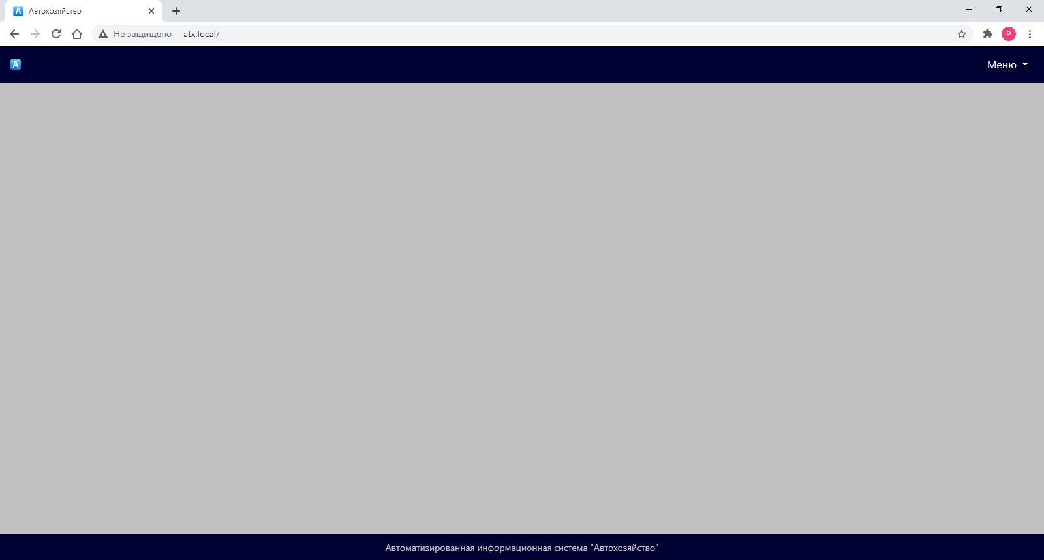

Рисунок 1 – Стартовая страница АИС «Автохозяйство»

После этого необходимо установить и настроить базу данных АИС «Автохозяйство». Для этого необходимо запустить СУБД MySQL и перейти в веб-браузере на страницу install: <http://localhost/install> (адрес страницы может отличаться в зависимости от настройки веб-сервера).

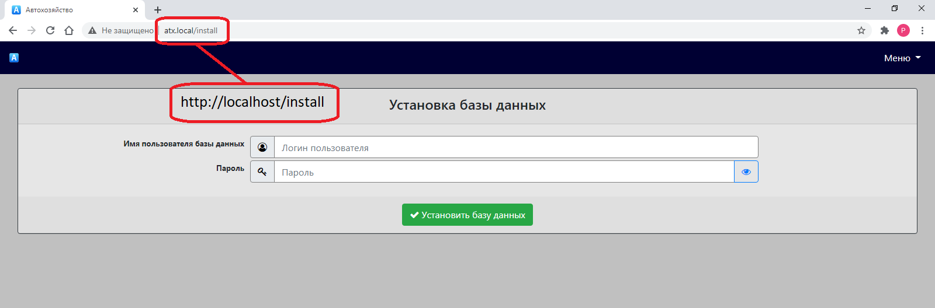

Рисунок 2 – Страница установки базы данных

В поля «**Имя пользователя базы данных**» и «**Пароль**» необходимо указать авторизационные данные привилегированного пользователя (по умолчанию СУБД MySQL использует учетную запись «**root**» с пустым паролем). После этого необходимо нажать на кнопку «**Установить базу данных**». Установка базы данных занимает от 30 секунд до нескольких минут. После успешного завершения пользователю будет выведено модального всплывающее окно с уведомлением об успешном завершении установки и настройки базы данных «**atx**».

После этого необходимо разрешить серверу использовать библиотеки GD. В файле конфигурации PHP (**php.ini**) необходимо раскомментировать строку extension=gd.

В операционных системах семейства Windows со сборкой XAMPP файл php.ini расположен в **C:\xampp\php\php.ini**.

В операционных системах семейства *nix файл php.ini расположен в **/etc/php/{версия php}/apache2/php.ini**.

# **Первое использование АИС «Автохозяйство»**

Вход в АИС осуществляется на странице авторизации путем перехода в «Меню», которое расположено в верхнем правом углу и выбор подменю «**Войти на веб-ресурс**» (см. рисунок 3).

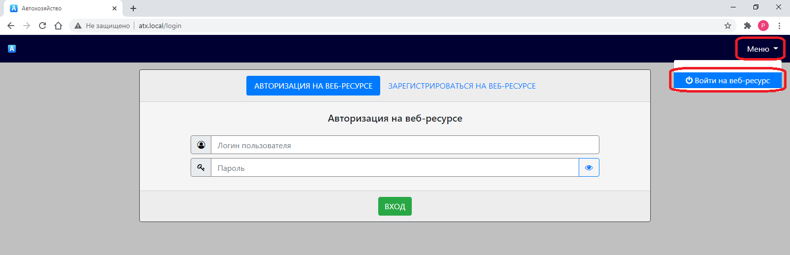

Рисунок 3 – Страница авторизации

По умолчанию для пользователя заведена учетная запись «**admin**» и пароль «**Admin2020**».

# **Создание новых пользователей**

Для регистрации новых пользователей необходимо воспользоваться интерфейсом регистрации на веб-ресурс. Данный интерфейс расположен в «**Меню**» (правый верхний угол), далее подменю «**Войти на веб-ресурс**» и вкладка «**Зарегистрироваться на веб-ресурсе**» (см. рисунок 4).

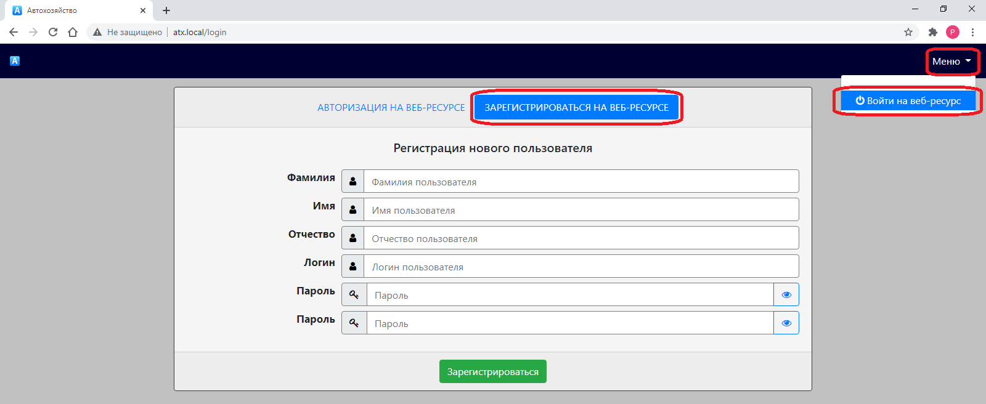

Рисунок 4 – Регистрация нового пользователя

# **Панель администрирования**

Для управления учетными записями пользователей используется «**Панель администратора**». «**Панель администратора**» доступна только пользователям, входящим в группу «**Администратор**». Панель расположена в «**Меню**» (правый верхний угол), подменю «**Панель администратора**» (см. рисунок 5).

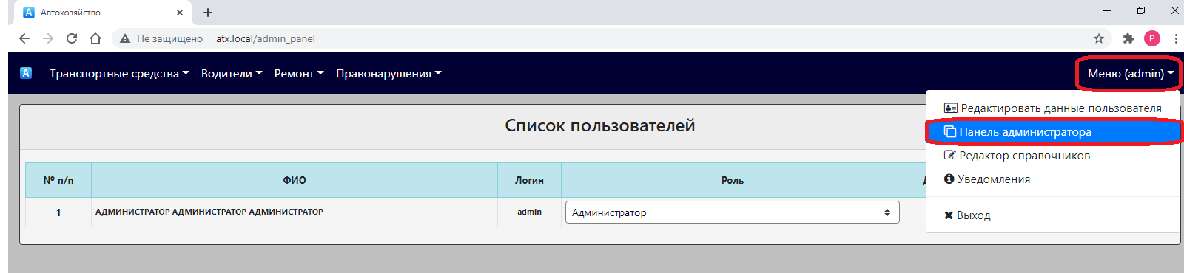

Рисунок 5 – Панель администратора

Для «**Администратора**» доступен следующий функционал: смена роли пользователя; предоставление/ограничение доступа пользователю; сброс пароля; удаление пользователя.

Изменение настроек пользователя осуществляется путем использования соответствующих кнопок и выпадающего списка (для изменения роли пользователя).

При использовании кнопки «**Сброс пароля**», выбранному пользователю устанавливается пароль по умолчанию «**atx**».

# **Роли пользователей**

В АИС «Автохозяйство» предусмотрено 4 категории пользователей:

* **Гость** – данной категории пользователей недоступно ничего кроме авторизации на веб-ресурсе;
* **Пользователь (режим просмотра)** – данной категории пользователей доступно все подсистемы в режиме просмотра, кроме водителей и транспортных средств у которых установлен флаг «Защитить»;
* **Оператор** – данная категория пользователей имеет доступ ко всем подсистемам кроме водителей и транспортных средств у которых установлен флаг «Защитить»;
* **Администратор** – данная категория пользователей имеет доступ ко всем подсистемам без ограничений, к «Панели администратора» и механизмам редактирования справочников.